1、课程名称：Map集合接口

2、知识点

2.1、上次课程的主要知识点
集合输出操作

2.2、本次预计讲解的知识点
Map接口的主要特点以及常用子类；
Map接口使用的相关说明。

3、具体内容（★★★★★）
Map保存的是二元偶对象。所谓的二元偶对象指的是两个值，一个是key一个是value。在使用中可以通过key查找到对应的value数据。就好比电话号码本一样：
· 桃子（key） = 110（value）；
首先来看一下Map接口中定义的操作方法：
No. | 方法名称 | 类型 | 描述
1 | public V put(K key, V value) | 普通 | 向集合之中追加数据
2 | public V get(Object key) | 普通 | 根据key返回对应的value数据
3 | public Set<K> keySet() | 普通 | 返回Map中所有的key，key不能够重复
4 | public Set<Map.Entry<K,V>> entrySet() | 普通 | 将Map转换为Set集合
在Map接口中有两个最为常用的子类：HashMap、Hashtable、TreeMap（Comaprable）。

3.1、新的子类：HashMap
HashMap是在JDK 1.2的时候定义的，和Map接口都是同时推出的，也是在开发中使用最多的一个子类。
范例：Map的基本操作
package cn.mldn.demo;
import java.util.HashMap;
import java.util.Map;
public class TestDemo {
public static void main(String[] args) throws Exception { // 直接抛出
Map<String, Integer> map = new HashMap<String, Integer>();
map.put("second", 2);
map.put("first", 1);
map.put("third", 3);
System.out.println(map);
}
}
首先Map集合中的数据几乎是不需要进行排序的。因为Map集合的目的不是输出，是为了查询使用。
范例：进一步保存数据
package cn.mldn.demo;
import java.util.HashMap;
import java.util.Map;
public class TestDemo {
public static void main(String[] args) throws Exception { // 直接抛出
Map<String, Integer> map = new HashMap<String, Integer>();
map.put("second", 2);
map.put("first", 1);
map.put("third", 3);
map.put(null, 0) ;
map.put("empty", null) ;
System.out.println(map);
}
}
以上的操作可以保存null的内容，但是这种输出的操作形式并不是理想的状态，因为Map使用最多的环节就是进行查询使用。
范例：根据key查询数据
package cn.mldn.demo;
import java.util.HashMap;
import java.util.Map;
public class TestDemo {
public static void main(String[] args) throws Exception { // 直接抛出
Map<String, Integer> map = new HashMap<String, Integer>();
map.put("second", 2);
map.put("first", 1);
map.put("third", 3);
map.put(null, 0) ;
map.put("empty", null) ;
System.out.println(map.get("first"));
System.out.println(map.get("hello")); // key不存在返回的为null
System.out.println(map.get(null));
}
}
在Map接口中本身也定义有keySet()方法，可以取得全部的key的信息。
范例：取得全部的key
package cn.mldn.demo;
import java.util.HashMap;
import java.util.Iterator;
import java.util.Map;
import java.util.Set;
public class TestDemo {
public static void main(String[] args) throws Exception { // 直接抛出
Map<String, Integer> map = new HashMap<String, Integer>();
map.put("second", 2);
map.put("first", 1);
map.put("third", 3);
map.put(null, 0) ;
map.put("empty", null) ;
Set<String> set = map.keySet() ;
Iterator<String> iter = set.iterator() ;
while (iter.hasNext()) {
System.out.println(iter.next());
}
}
}
如果在Map集合中使用了重复的key保存，那么将使用新的内容替换掉旧的内容。

3.2、旧的子类：Hashtable
Hashtable与Vector、Enumeration一起都是在JD K1.0的时候推出的，而后在JDK 1.2时进行了重新设计。而且在JDK 1.2后Hashtable也变为了Map接口的子类。
范例：使用Hashtable子类
package cn.mldn.demo;
import java.util.Hashtable;
import java.util.Map;
public class TestDemo {
public static void main(String[] args) throws Exception { // 直接抛出
Map<String, Integer> map = new Hashtable<String, Integer>();
map.put("second", 2);
map.put("first", 1);
map.put("first", 111111);
map.put("third", 3);
System.out.println(map);
}
}
虽然从整体上来讲都依靠Map接口操作，但是发现Hashtable集合之中key或者是value都不允许保存null。
面试题：请解释HashMap与Hashtable的区别？
No. | 区别点 | HashMap（90%） | Hashtable（10%）
1 | 推出时间 | JDK 1.2 | JDK 1.0
2 | 性能 | 异步处理，性能更高 | 同步处理，性能较低
3 | 安全性 | 非线程安全的操作 | 线程安全的操作
4 | 保存null | 允许key或value为null | 不允许保存null，会出现NullPointerException
开发中不可能回避null的问题，那么也就证明最好使用HashMap子类。

3.3、排序的子类：TreeMap
在Map接口下还存在有一个TreeMap子类，这个子类保存的数据可以实现key的排序操作。
TreeMap比Hashtable好在value可以保存null，但是key不能够保存null，因为排序依靠的是key。
范例：数据排序
package cn.mldn.demo;
import java.util.Map;
import java.util.TreeMap;
public class TestDemo {
public static void main(String[] args) throws Exception { // 直接抛出
Map<Integer, String> map = new TreeMap<Integer, String>();
map.put(1, "壹") ;
map.put(9, "玖") ;
map.put(3, "叁") ;
System.out.println(map);
}
}
key的排序参照的一定是Comparable接口的执行结果。

3.4、利用Iterator输出Map集合
在Collection接口中会提供有iterator()方法，这个方法可以直接为Iterator接口实例化，然而在Map集合中并没有这样的方法，那么该怎么利用Iterator实现Map输出呢？所以首先就必须要针对于Map和Collection的数据保存过程做一个比较说明。
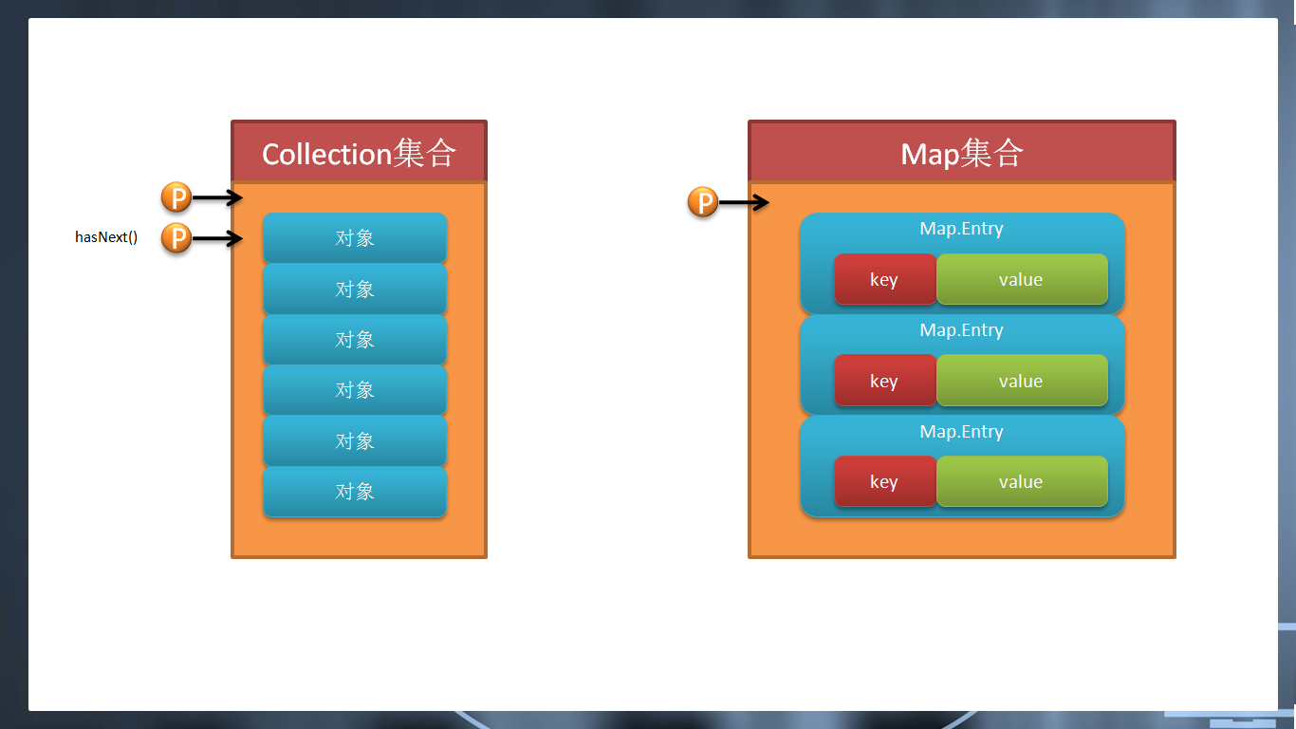
通过分析可以发现，要想利用Iterator输出Map集合的数据，那么首先要解决的问题就是Map.Entry接口的定义。在此接口中定义有如下两个重要方法：
· 取得包装的key内容：public K getKey()；
· 取得包装的value内容：public V getValue()。
Map接口基于Iterator输出的步骤：
· 利用Map接口中的entrySet()方法将Map集合变为Set集合；
· Set集合中定义有iterator()方法，可以为Iterator接口实例化；
· 利用Iterator接口迭代输出，找出每一个Map.Entry接口对象，并且利用getKey()与getValue()方法取出数据。
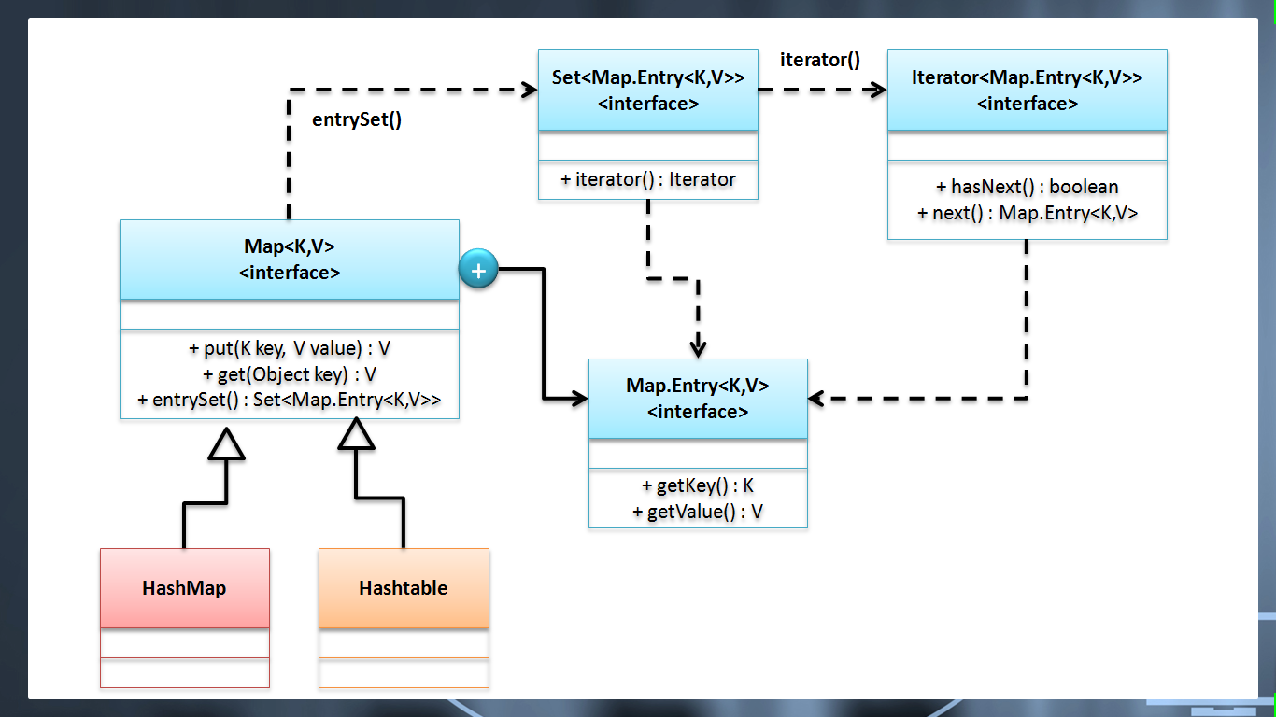
范例：利用Iterator实现Map集合的输出
package cn.mldn.demo;
import java.util.HashMap;
import java.util.Iterator;
import java.util.Map;
import java.util.Set;
public class TestDemo {
public static void main(String[] args) throws Exception { // 直接抛出
Map<Integer, String> map = new HashMap<Integer, String>();
map.put(1, "壹") ;
map.put(9, "玖") ;
map.put(3, "叁") ;
Set<Map.Entry<Integer,String>> set = map.entrySet() ;
Iterator<Map.Entry<Integer,String>> iter = set.iterator() ;
while (iter.hasNext()) {
Map.Entry<Integer, String> me = iter.next() ;
System.out.println(me.getKey() + " = " + me.getValue());
}
}
}
这种代码要求一定要100%掌握。

3.5、关于key的说明
从理论上来讲，任何的数据类型都有可能作为key，这其中也就包含了自定义类。但是如果自定义类要想作为key的数据类型保存，这个类必须要覆写Object类中的hashCode()与equals()两个方法。
package cn.mldn.demo;
import java.util.HashMap;
import java.util.Map;
class Person {
private String name ;
public Person(String name) {
this.name = name ;
}
@Override
public String toString() {
return this.name ;
}
@Override
public int hashCode() {
final int prime = 31;
int result = 1;
result = prime * result + ((name == null) ? 0 : name.hashCode());
return result;
}
@Override
public boolean equals(Object obj) {
if (this == obj)
return true;
if (obj == null)
return false;
if (getClass() != obj.getClass())
return false;
Person other = (Person) obj;
if (name == null) {
if (other.name != null)
return false;
} else if (!name.equals(other.name))
return false;
return true;
}
}
public class TestDemo {
public static void main(String[] args) throws Exception { // 直接抛出
Map<Person,String> map = new HashMap<Person,String>() ;
map.put(new Person("张三"), new String("ZS")) ;
System.out.println(map.get(new Person("张三")));
}
}
在实际的开发过程之中，由于Map的核心功能就是查找，所以优先考虑的key的类型一般都是String、Integer，这两个类都成功的覆写hashCode()、equals()，也都成功的实现了Comparable接口。

4、总结
1、 Map接口主要进行查询使用，常用的子类为HashMap，可以保存null；
2、 Map使用Iterator输出的步骤；
3、 建议使用系统类（String、Integer）作为key的类型，不要使用自定义类作为key。

